J-04 | EXPERTISE JUDICIAIRE

CAHIER D'ACTIVITÉS
Dossier progressif de l'opération Vigie
Format — 7 ensembles matérialisés | scénario entièrement synthétique | réponses personnelles

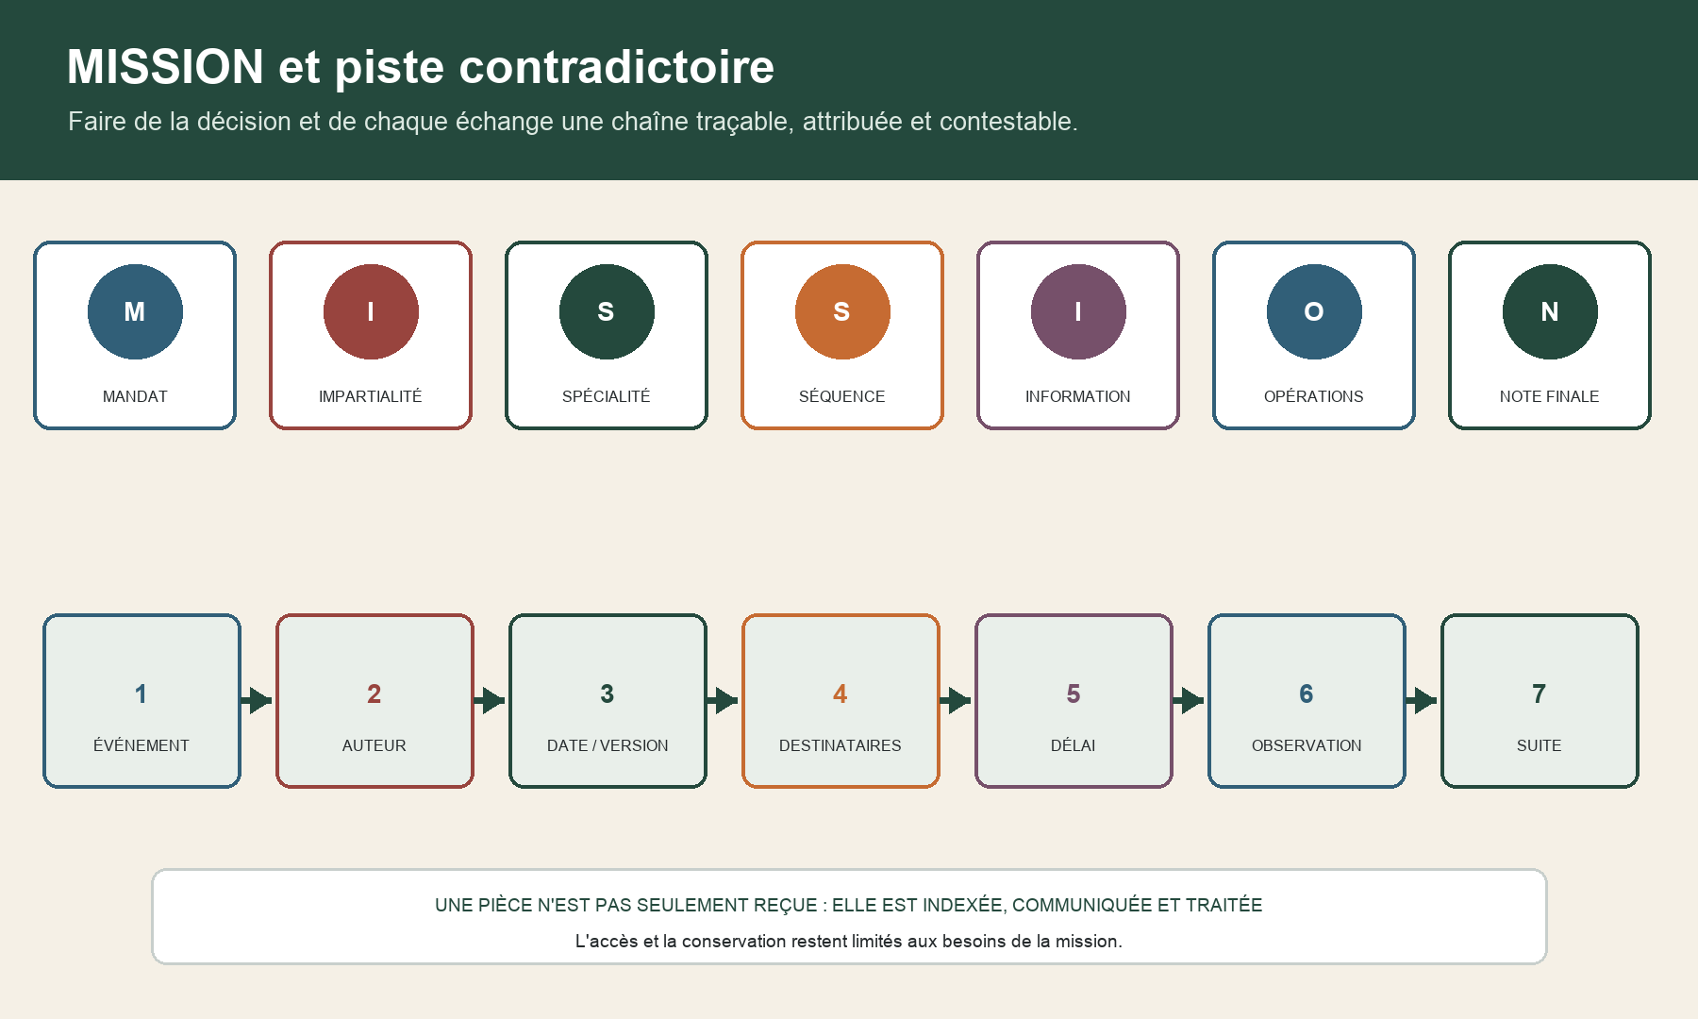
MISSION relie mandat, impartialité, spécialité, séquence, information, opérations et note finale. La piste contradictoire trace événement, auteur, date ou version, destinataires, délai, observation et suite.

Accomplir une mission technique contradictoire, rendre compte au juge et expliciter les limites ; ne jamais convertir l'avis en décision juridique.
Usage — Travaillez uniquement sur les données fictives. N'ajoutez aucune identité, pièce, affaire, adresse, norme, contrat, acte, rapport ou guide réel ou protégé.

Ensemble 1 — Cinq figures, listes, titre et serment
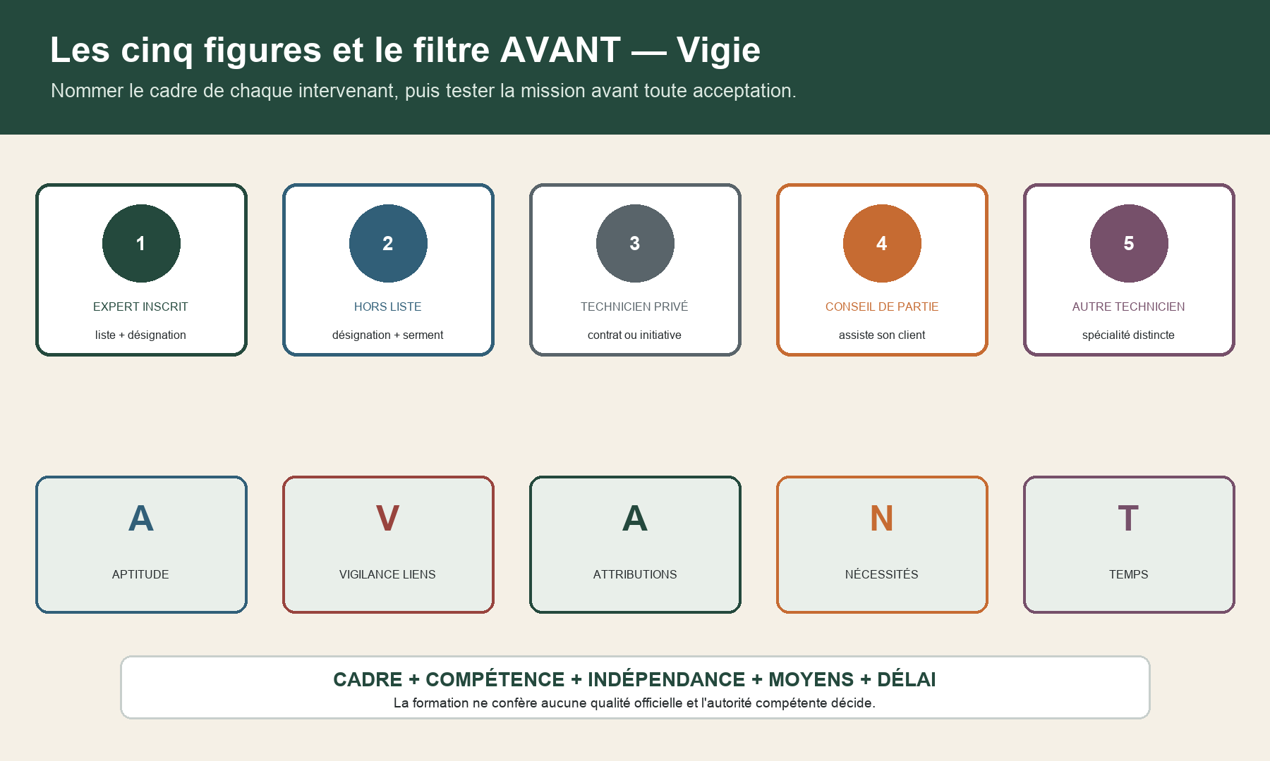
Cinq figures sont distinguées : expert inscrit, personne choisie hors liste, technicien privé, conseil de partie et autre technicien. AVANT contrôle aptitude, vigilance sur les liens, attributions, nécessités et temps.

ID | Figure / repère | Cadre | Objet | Limite
F01 | expert inscrit | liste + décision | mission du juge | ne tranche pas le droit
F02 | personne hors liste | décision + serment | mission du juge | qualité limitée à la mission
F03 | technicien privé | contrat / initiative | mission privée | portée à borner
F04 | conseil de partie | mandat du client | assistance technique | ne devient pas expert du juge
F05 | autre technicien | spécialité distincte | avis sollicité | avis joint au rapport
L01 | liste cour d'appel | inscription probatoire | spécialité | période à vérifier
L02 | liste nationale | conditions propres | spécialité | période à vérifier
T01 | titre réservé | dénomination légale | après inscription | aucune équivalence de formation
S01 | serment | honneur et conscience | mission et rapport | contrôles quotidiens requis
D01 | discipline | règles de mission | probité et ponctualité | autorités compétentes

Classez les dix repères et expliquez pour chacun qui donne la mission, quel livrable est attendu et quelle portée ne doit pas être revendiquée.

Ensemble 2 — Dossier synthétique Vigie
Opération synthétique — Réhabilitation d'un immeuble mixte fictif avec extension. Entrées d'eau, fissures, déformation locale et ventilation sont alléguées ; neuf chefs structurent une mission civile fictive.

Repère | Événement | Signal | Pièce | Action
VI-01 | lien ancien | avant acceptation | registre relations | déclarer au juge
VI-02 | partie incertaine | qualité à vérifier | décision / contrats | demander clarification
VI-03 | provision | non consignée | avis greffe | attendre le signal
VI-04 | plans | versions A et B | PL-04 / PL-05 | préserver l'historique
VI-05 | communication | incomplète | bordereau | rétablir la contradiction
VI-06 | accès | zone occupée | plan de visite | organiser sécurité et accès
VI-07 | fissure | évolution alléguée | relevés M-01 | appliquer CONSTAT
VI-08 | sondage | hors périmètre | demande OBS-02 | rendre compte au juge
VI-09 | pièce tardive | version nouvelle | DOC-28 | tracer délai et suite
VI-10 | dire récapitulatif | cinq observations | DR-05 | appliquer DIRE–SUITE
VI-11 | accord partiel | deux points | AC-01 | informer le juge
VI-12 | chiffrage | quantités contestées | CH-02 | exposer variantes et réserves

Index des pièces — 01 à 08
ID | Document | Version | Statut | Auteur | Usage
DOC-01 | décision de mission | O-01 | fictif | juridiction fictive | 9 chefs et délai
DOC-02 | liste des parties | P-01 | fictif | greffe fictif | qualités à vérifier
DOC-03 | avis de consignation | C-01 | fictif | greffe fictif | signal de démarrage
DOC-04 | plan général | A | fictif | maître d'œuvre fictif | repérage
DOC-05 | plan général | B | fictif | maître d'œuvre fictif | version concurrente
DOC-06 | registre des liens | R-01 | fictif | experte fictive | indépendance
DOC-07 | curriculum de spécialité | CV-01 | fictif | experte fictive | aptitude
DOC-08 | charge prévisionnelle | CH-01 | fictif | experte fictive | disponibilité

Index des pièces — 09 à 16
ID | Document | Version | Statut | Auteur | Usage
DOC-09 | projet de calendrier | CAL-01 | fictif | experte fictive | séquence
DOC-10 | bordereau initial | B-01 | fictif | conseil fictif | communication
DOC-11 | convocation fictive | CONV-01 | fictif | experte fictive | réunion
DOC-12 | plan d'accès | ACC-01 | fictif | syndicat fictif | zones occupées
DOC-13 | consignes de sécurité | SEC-01 | fictif | exploitant fictif | prévention
DOC-14 | procès-verbal de réception | REC-01 | fictif | maître d'ouvrage fictif | date et réserves
DOC-15 | liste des réserves | RES-01 | fictif | maître d'œuvre fictif | zones
DOC-16 | photographies originales | PH-01 | fictif | occupant fictif | origine à tracer

Index des pièces — 17 à 24
ID | Document | Version | Statut | Auteur | Usage
DOC-17 | relevé de fissure | M-01 | fictif | technicien fictif | méthode et dates
DOC-18 | relevé d'humidité | M-02 | fictif | experte fictive | conditions
DOC-19 | rapport de ventilation | V-01 | fictif | mainteneur fictif | mesures à borner
DOC-20 | note structure | ST-01 | fictif | bureau d'études fictif | hypothèses
DOC-21 | demande de sondage | OBS-02 | fictif | conseil fictif | hors périmètre candidat
DOC-22 | devis de sondage | DV-01 | fictif | entreprise fictive | coût et méthode
DOC-23 | demande d'avis spécialisé | SP-01 | fictif | experte fictive | spécialité distincte
DOC-24 | fiche d'assistance | AS-01 | fictif | experte fictive | contrôle et responsabilité

Index des pièces — 25 à 32
ID | Document | Version | Statut | Auteur | Usage
DOC-25 | note d'étape | NE-01 | fictif | experte fictive | avancement
DOC-26 | demande d'extension | EX-01 | fictif | experte fictive | difficulté
DOC-27 | ordonnance de contrôle | OC-01 | fictif | juge fictif | suite décidée
DOC-28 | pièce tardive | PL-09 | fictif | partie fictive | version et délai
DOC-29 | registre des observations | DR-01 | fictif | experte fictive | DIRE–SUITE
DOC-30 | accord partiel | AC-01 | fictif | parties fictives | points sans objet
DOC-31 | chiffrage comparatif | CH-02 | fictif | économiste fictif | quantités et variantes
DOC-32 | plan de rapport | RP-01 | fictif | experte fictive | miroir de mission

Reliez les trente-deux pièces aux douze événements, aux acteurs et aux chefs de mission ; conservez chaque version sans déduire une faute ou une issue.

Ensemble 3 — Préflight AVANT et lecture MISSION
Lettre | Contrôle | Question Vigie | Sortie
A | Aptitude | spécialités utiles aux neuf chefs | aptitudes et relais
V | Vigilance liens | relations, intérêts et récusation | déclaration immédiate
A | Attributions | questions, parties, délai et contrôle | matrice MISSION
N | Nécessités | accès, sécurité, moyens et investigations | besoins chiffrés
T | Temps | charge, réponses, essais et rédaction | calendrier réaliste

Neuf chefs de mission
ID | Verbe | Objet technique | Exclusion
M-01 | décrire les ouvrages | pièces et visite | sans interpréter le contrat
M-02 | constater les entrées d'eau | zones, dates et conditions | sans faute
M-03 | examiner les fissures | mesures et évolution | sans imputabilité
M-04 | examiner le plancher | géométrie et appuis | sans qualification de danger
M-05 | examiner la ventilation | débits et usages | sans trancher l'obligation
M-06 | rechercher les causes | hypothèses et tests | avec alternatives
M-07 | décrire les travaux | scénarios et contraintes | sans choix juridique
M-08 | estimer les coûts | quantités et bases | sans condamnation
M-09 | répondre aux observations | DIRE–SUITE | sans sortir de mission

Rédigez le préflight : spécialité, liens, attributions, moyens, accès, charge, calendrier, acceptation, réserves et signal de consignation.

Ensemble 4 — Piste contradictoire et données
MISSION relie mandat, impartialité, spécialité, séquence, information, opérations et note finale. La piste contradictoire trace événement, auteur, date ou version, destinataires, délai, observation et suite.

ID | Événement | Auteur | Version | Destinataires | Délai | Observation | Suite
VI-01 | lien ancien | à attribuer | à fixer | à tracer | utile | à recevoir | déclarer au juge
VI-02 | partie incertaine | à attribuer | à fixer | à tracer | utile | à recevoir | demander clarification
VI-03 | provision | à attribuer | à fixer | à tracer | utile | à recevoir | attendre le signal
VI-04 | plans | à attribuer | à fixer | à tracer | utile | à recevoir | préserver l'historique
VI-05 | communication | à attribuer | à fixer | à tracer | utile | à recevoir | rétablir la contradiction
VI-06 | accès | à attribuer | à fixer | à tracer | utile | à recevoir | organiser sécurité et accès
VI-07 | fissure | à attribuer | à fixer | à tracer | utile | à recevoir | appliquer CONSTAT
VI-08 | sondage | à attribuer | à fixer | à tracer | utile | à recevoir | rendre compte au juge
VI-09 | pièce tardive | à attribuer | à fixer | à tracer | utile | à recevoir | tracer délai et suite
VI-10 | dire récapitulatif | à attribuer | à fixer | à tracer | utile | à recevoir | appliquer DIRE–SUITE
VI-11 | accord partiel | à attribuer | à fixer | à tracer | utile | à recevoir | informer le juge
VI-12 | chiffrage | à attribuer | à fixer | à tracer | utile | à recevoir | exposer variantes et réserves

Complétez la piste pour les douze événements, puis définissez accès, conservation active, archivage et fermeture sans conserver de données par habitude.

Ensemble 5 — Opérations et contrôle CONSTAT
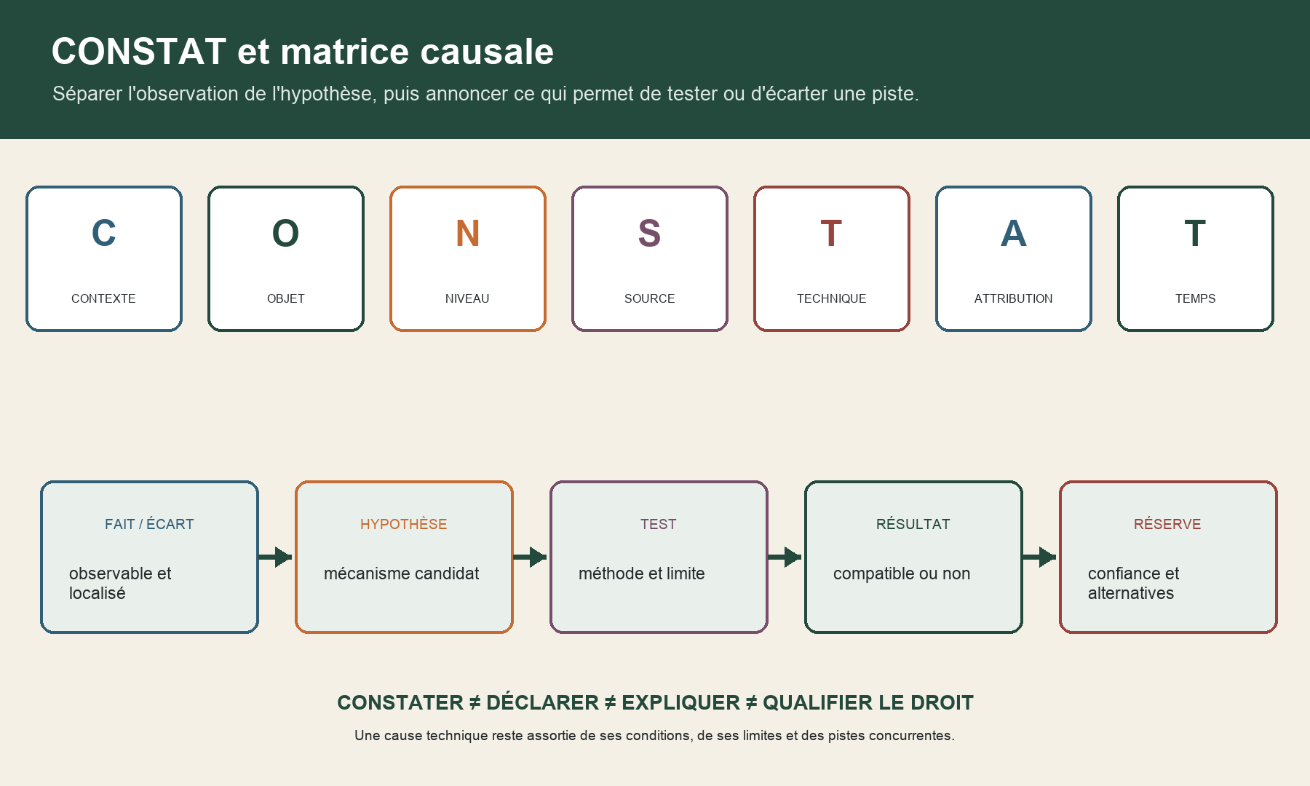
CONSTAT trace contexte, objet, niveau de certitude, source, technique, attribution et temps. La matrice causale relie fait ou écart, hypothèse, test, résultat et réserve.

Zone | Contexte | Objet | Technique | Attribution | Temps / limite
façade nord | météo et orientation | fissures | fissuromètre + photo | expert / déclaration séparée | date + précision
toiture-terrasse | accès sécurisé | entrée d'eau | inspection + humidité | expert / occupant | état avant sondage
plancher extérieur | charge et accès | déformation | nivellement | expert / assistant | incertitude instrument
locaux occupés | usage réel | ventilation | débit + journal | spécialiste / occupant | conditions d'usage

Produisez le journal d'opérations : présents, sécurité, zones, instruments, observations, mesures, photos, déclarations, incidents, urgence et suites.

Ensemble 6 — Causalité, investigations et intervenants
ID | Hypothèse | Test | Résultat | Alternative
H-01 | relevé d'étanchéité | arrosage ciblé | à réaliser | alternative ventilation
H-02 | jonction façade | inspection et humidité | à réaliser | défaut local
H-03 | condensation | température / hygrométrie | à comparer | infiltration
H-04 | retrait enduit | cartographie fissures | à mesurer | mouvement support
H-05 | mouvement structure | suivi et géométrie | à qualifier | retrait
H-06 | appui plancher | relevé géométrique | à contrôler | flèche d'usage
H-07 | déséquilibre réseau | mesures de débits | à réaliser | réglage terminal
H-08 | usage des locaux | journal d'occupation | à documenter | défaut équipement

Besoin | Cadre | Contrôle | Trace
avis en spécialité distincte | autre technicien | question bornée et compétence | avis joint
relevé exécuté sous méthode | assistance | contrôle et responsabilité de l'expert | personne mentionnée
nouveau sondage hors mission | difficulté / extension | rapport au juge | décision et délai
comparaison à une règle protégée | environnement autorisé | référence et fait reformulé | aucune reproduction

Pour les huit hypothèses, indiquez faits compatibles, faits contraires, test, résultat attendu, critère d'arrêt, niveau de confiance et alternative.

Ensemble 7 — Juge, dires, rapport et cockpit
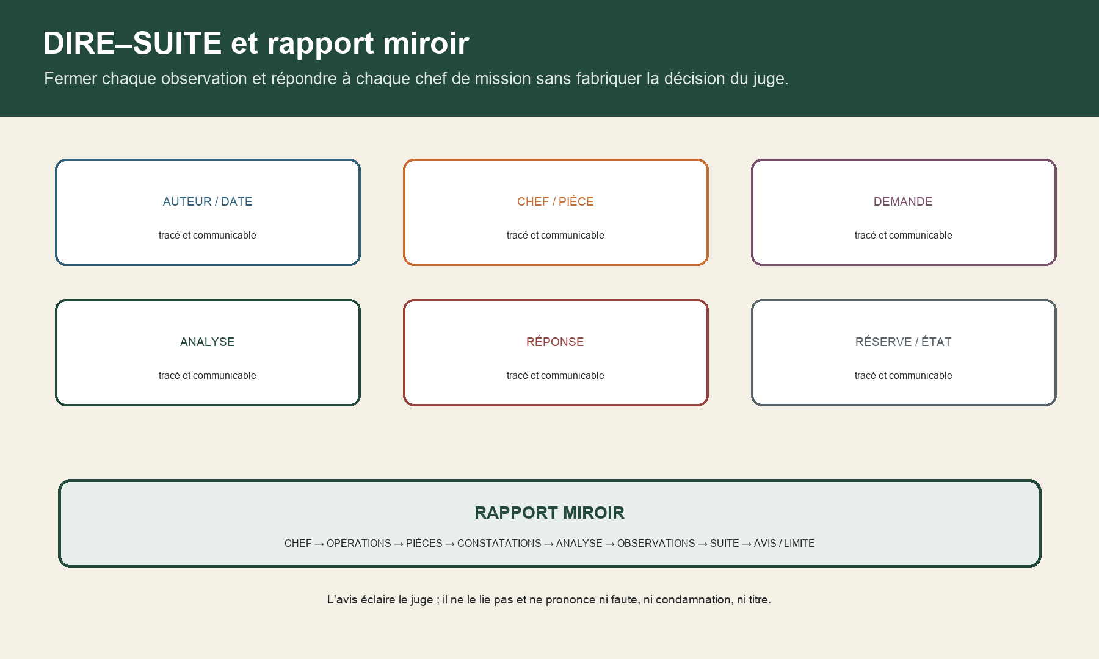
DIRE–SUITE trace auteur et date, chef et pièce, demande, analyse, réponse, réserve et état. Le rapport miroir relie chef, opérations, pièces, constatations, analyse, observations, suite, avis et limite.

ID | Auteur | Chef | Demande | Réponse / suite | État
DR-01 | syndicat fictif | M-02 | pièces d'humidité | analyse annoncée | ouvert
DR-02 | entreprise générale | M-03 | retrait allégué | test précisé | traité
DR-03 | façadier fictif | M-06 | version du plan | comparaison ajoutée | traité
DR-04 | bureau d'études | M-04 | sondage demandé | saisine du juge | en attente décision
DR-05 | syndicat fictif | M-01 à M-09 | dire récapitulatif | réponses consolidées | clos

Plan du rapport miroir
N° | Bloc | Contenu contrôlé
1 | cadre et mission | décision, parties, chefs, délai et contrôle
2 | opérations | convocations, présences, visites, essais et incidents
3 | pièces | index, versions, origine, communication et limites
4 | constatations | localisation, conditions, instruments et déclarations
5 | analyse | écarts, hypothèses, tests, résultats et confiance
6 | observations | auteurs, demandes, réponses, réserves et suites
7 | réponses | un bloc miroir par chef de mission
8 | annexes | avis spécialisé, personnes assistantes et traçabilité
9 | dépôt | rapport, demande de rémunération et observations

Cockpit | Trace | Périodicité | Alerte
missions | référence, chefs, juge, délai | à chaque événement | hors mission
rapports | dépôt et explications | à chaque dépôt | retard
formations | thème, date, preuve | annuelle | lacune de spécialité
liens | relation et décision | avant et pendant | impartialité
données | accès, conservation, archivage | revue périodique | accès inutile

Remettez la clinique finale Vigie : AVANT, MISSION, piste, journal, causalité, note au juge, DIRE–SUITE, rapport miroir et cockpit.

